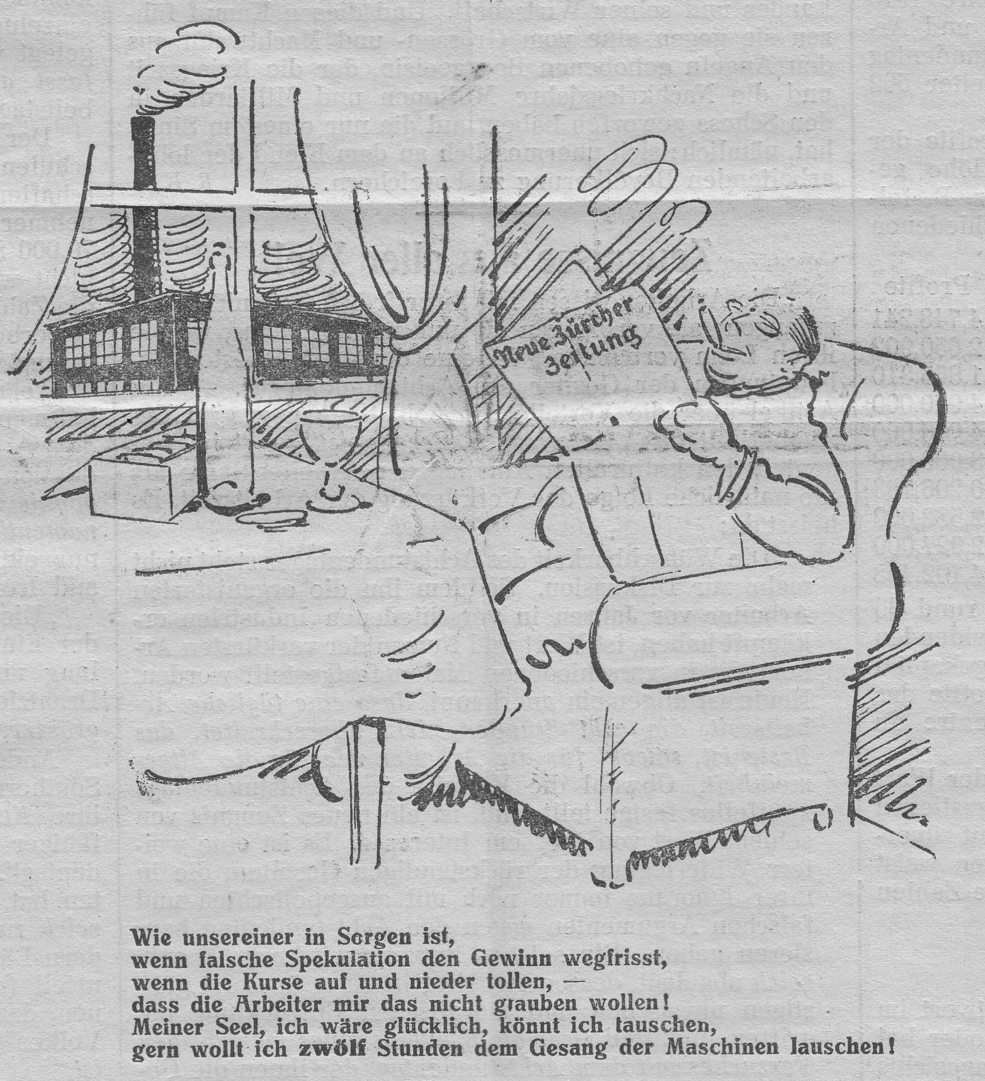

Der Wortlaut des neuen Art. 41
Art. 1. Die Bestimmungen von Art. 41 des Bundesgesetzes betreffend die Arbeit in den Fabriken vom 18. Juni 1914/1927. Juni 1919 wenden aufgehoben und durch folgende neue Bestimmungen ersetzt:
Art. 41. In Zeiten einer allgemeinen schweren Wirtschaftskrise darf die Arbeit im einschichtigen Betrieb für den einzelnen Arbeiter wöchentlich bis auf vierundfünfzig Stunden ausgedehnt werden. Dabei darf indessen die tägliche Arbeitszeit zehn Stunden im Tag nicht übersteigen. Der Bundesrat entscheidet nach Anhörung der zentralen Arbeitgeber- und Arbeiterverbände darüber, ob die Voraussetzung für die Anwendung dieser Bestimmung vorhanden sei. Er erstattet über seine Beschlüsse Bericht an die Bundesversammlung. In Zeiten, in denen diese Voraussetzung nicht zutrifft, kann der Bundesrat ganzen Industrien oder einzelnen Fabriken eine Verlängerung der wöchentlichen Arbeitsdauer bis auf vierundfünfzig Stunden gestatten, wenn und solange wichtige Gründe es rechtfertigen.
Art. 2. Die Wirksamkeit dieses Gesetzes wird auf drei Jahre beschränkt. Der Bundesrat bestimmt den Beginn der Wirksamkeit. Werden die Vorschriften dieses Gesetzes innert drei Jahren nicht durch ein neues Gesetz ersetzt, tritt Art. 41 des Fabrikgesetzes vom 18. Juni 1914/1927 vom 18. Juni. Juni 1919 wieder in Kraft.

Der öffentliche Dienst, 25.1.1924.
Öffentlicher Dienst, Der > Fabrikgesetz. Abstimmung 1924-02-17.doc.

